嘉義縣古民國民小學校園學習載具使用借用管理辦法
111年10月03日校務會議通過
- 依據嘉義縣中小學學校學習載具使用借用管理注意事項辦理。
- 為導引學生、教職員工及進入校園之專業授課師資於校園內適切使用校園用學習載具（以下簡稱學習載具），維持學校秩序及安全、教導學習載具使用禮儀並促進學生學習成效，特訂定本校校園學習載具使用借用管理辦法（以下簡稱本辦法）。
- 本辦法所稱學習載具係指用於教師教學及學生學習，具有資料運算存取、文件編輯、連結網路並裝有學校指定載具管理系統之可攜式行動載具。
- 班級使用、輪用與保管
(一)學校每學期將行動充電車及學習載具統一分配至各學年(班級)，以發揮善用學習載具，提高載具使用率為原則，由學年主任(或學年指定專人、班級導師)填寫使用領用表(附件一)，清點設備及相關配件內容；學期末交由資訊組(或其他專人)收回進行維護。
(二)若屬非偏學校設備須採輪借模式，其班級使用學習載具方式得由學校規劃或由各學年協調，輪借方式得由領域教學研討會、校務行政會議或學年會議等自訂，使用前後得與學年主任、班級導師進行點收及確認登記，建議儘量滿足每學年得有一套學習載具設備供輪用。
(三)學習載具為教師、學生進行教學使用，以校內使用為主，如遇特殊狀況(居家學習所需或另有申請THSD方案…等)得由教務處另行規劃外借管理辦法。
(四)為維護設備正常運作，不得自行拆解學習載具或刪除相關應用軟體。
(五)倘學習載具發生故障或其他不明狀況致無法正常使用，應通知資訊組，由學校指定載具保固業者協助處理，勿自行交由第三方逕行修復。
(六)使用學校學習載具倘有遺失、遭竊或損毀，應立即通知資訊組，並由學校相關處室召開會議釐清責任歸屬，必要時須負擔賠償責任。
五、學生使用規範
(一)學習載具應於教師教學或引導學習時使用，嚴禁於學習期間使用與學習活動無關之遊戲軟體、社群聊天通訊、通話、攝錄影、發文等應用軟體。
(二)使用學習載具應注意網路使用禮儀，尊重智慧財產權，遵守校園網路使用規範及臺灣學術網路管理規範，並配合教師教學及學習活動，切勿影響其他學生學習、擾亂上課秩序及干擾教師教學。
(三)使用學習載具若有不當使用或違反正常使用之破壞行為，造成設備損壞，經查證屬實，須依下列方式處理：
1.當事人應將載具修復原狀，若委託學校代為修理，修理費用依市價以現金繳納。
2.如經當事人及校方雙方確認無法修繕，經學校同意以該財產購置價格扣除折舊後之淨額賠償。
3.財物毀損或遺失，責任屬班級卻無法確定個人責任時，應由該班負責賠償。
4.賠償金內繳交出納組，出納組收到上項賠償金額應發給收據。
六、本辦法經校務(內)會議討論通過，奉核定後實施，並公告於學校網站，其修正時亦同。
承辦人: 陳水木 主任: 侯鳳文 校長:楊榮鎮

附件一
嘉義縣古民國民小學行動充電車及學習載具領用表
領用登記
學年 |  |  | 申請日期 |  |  | 年 月 日
領用(借用)人 |  |  | 領用(借用)人  連絡電話
使用期間 | 年 月 日 至 年 月 日
借用數量 | 學習載具 編號： ; 共計 台  充電車(編號:＿＿＿＿＿)，含充電線 ＿＿條  滑鼠＿＿ 隻，觸控筆 ＿＿支 外接鍵盤＿＿個  其他：充電車鑰匙〇支、延長線電源線〇條
設備狀況 | 充電功能：□正常 □故障，編號：  學習載具螢幕：□正常 □故障，編號：  學習載具鍵盤：□正常 □故障，編號：
領用人 |  | 資訊組 |  | 教務主任 |  |  | 校長
歸還登記
歸還日期 | 年 月 日 |  | 是否逾期 |  | □是，說明:  □否
歸還數量 | 學習載具 編號： ; 共計 台  充電車(編號:＿＿＿＿＿)，含充電線 ＿＿條  滑鼠＿＿ 隻，觸控筆 ＿＿支 外接鍵盤＿＿個  其他：充電車鑰匙＿＿支、延長線電源線＿＿條
設備狀況 | 行動車充電功能：□正常 □故障，編號：  學習載具螢幕：□正常 □故障，編號：  學習載具鍵盤：□正常 □故障，編號：  其他：
領用人 |  | 資訊組 |  | 教務主任 |  |  | 校長

附件二
嘉義縣古民國民小學行動充電車及載具班級(科任)輪借使用登記表
使用日期 | 班級 | 教師 | 設備狀況 | 歸還日期 | 設備狀況
 |  |  | 行動車充電功能：  □正常 □故障，  學習載具螢幕：  □正常 □故障，  學習載具鍵盤：  □正常 □故障， |  | 行動車充電功能：  □正常 □故障，  學習載具螢幕：  □正常 □故障，  學習載具鍵盤：  □正常 □故障，
 |  |  | 行動車充電功能：  □正常 □故障，  學習載具螢幕：  □正常 □故障，  學習載具鍵盤：  □正常 □故障， |  | 行動車充電功能：  □正常 □故障，  學習載具螢幕：  □正常 □故障，  學習載具鍵盤：  □正常 □故障，
 |  |  | 行動車充電功能：  □正常 □故障，  學習載具螢幕：  □正常 □故障，  學習載具鍵盤：  □正常 □故障， |  | 行動車充電功能：  □正常 □故障，  學習載具螢幕：  □正常 □故障，  學習載具鍵盤：  □正常 □故障，
 |  |  | 行動車充電功能：  □正常 □故障，  學習載具螢幕：  □正常 □故障，  學習載具鍵盤：  □正常 □故障， |  | 行動車充電功能：  □正常 □故障，  學習載具螢幕：  □正常 □故障，  學習載具鍵盤：  □正常 □故障，
 |  |  | 行動車充電功能：  □正常 □故障，  學習載具螢幕：  □正常 □故障，  學習載具鍵盤：  □正常 □故障， |  | 行動車充電功能：  □正常 □故障，  學習載具螢幕：  □正常 □故障，  學習載具鍵盤：  □正常 □故障，
 |  |  | 行動車充電功能：  □正常 □故障，  學習載具螢幕：  □正常 □故障，  學習載具鍵盤：  □正常 □故障， |  | 行動車充電功能：  □正常 □故障，  學習載具螢幕：  □正常 □故障，  學習載具鍵盤：  □正常 □故障，
 |  |  | 行動車充電功能：  □正常 □故障，  學習載具螢幕：  □正常 □故障，  學習載具鍵盤：  □正常 □故障， |  | 行動車充電功能：  □正常 □故障，  學習載具螢幕：  □正常 □故障，  學習載具鍵盤：  □正常 □故障，
 |  |  | 行動車充電功能：  □正常 □故障，  學習載具螢幕：  □正常 □故障，  學習載具鍵盤：  □正常 □故障， |  | 行動車充電功能：  □正常 □故障，  學習載具螢幕：  □正常 □故障，  學習載具鍵盤：  □正常 □故障，
(本表可再自行複製增加)

參考資料
各班交接時，請幫忙做基本的確認(下圖只是示例，各校載具、充電車狀況不一)
1.清點數量是否正確。
2.行動充電車插上電源後，充電線接上學習載具，電源指示燈是否會亮燈？
充電線接上學習載具，確認充電指示燈狀態(未關機、已經充滿電或充電中)
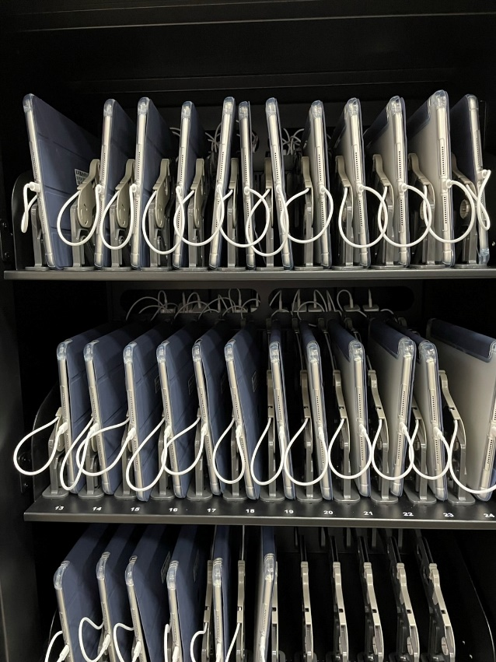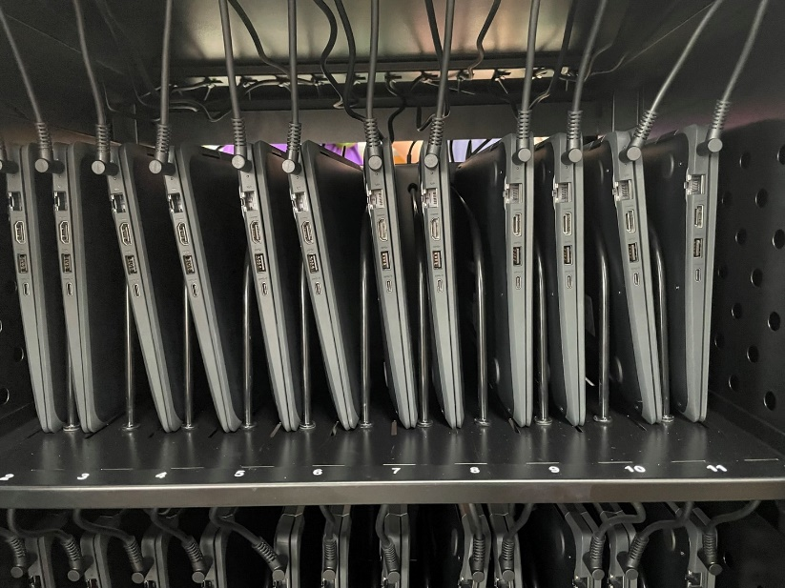

3.學習載具打開，螢幕無破損，鍵盤完整。
